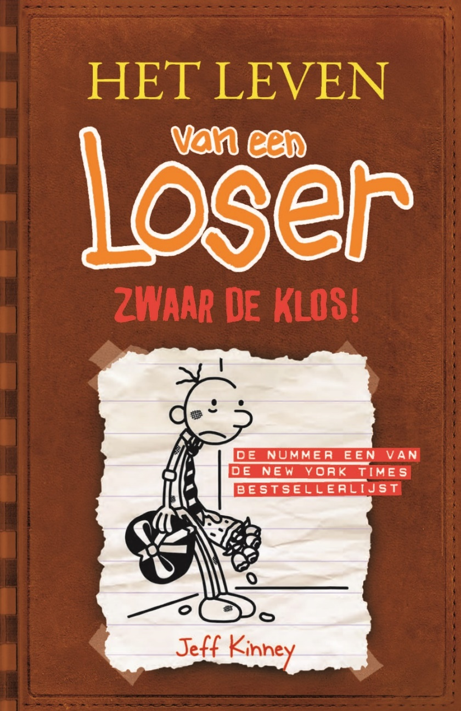Het leven van een Loser  
ZWAAR DE KLOS!,

te werken

Gemaakt door: Marieke van der Marel  
klas: M2C  
datum van inlevering:   
schrijver: Jeff Kinney  
illustrator: Jeff Kinney

Inhoud

pag.

1. Schrijver en illustrator 3
2. Uitgeverij 4
3. Hoofdpersonen 5
4. Bij-personen 6
5. Samenvatting 7
6. Tijd waarin het verhaal zich afspeelt 9
7. Plaatsen en ruimtes 10

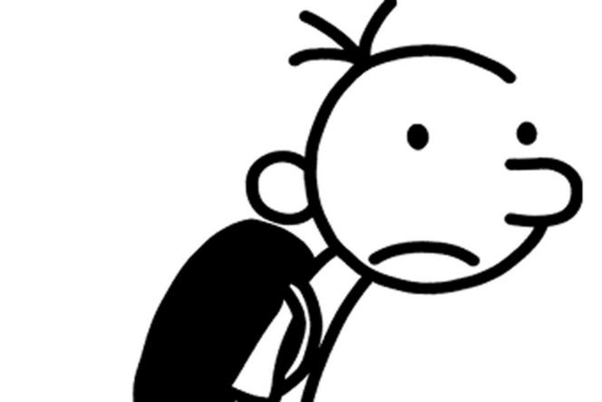

1. Schrijver / Illustrator

De illustrator/ tekenaar van dit boek is Jeff Kinney.

Jeff Kinney is geboren op 19 februari 1971, hij is een Amerikaanse programmeur van computerspellen, striptekenaar, producer en schrijver van kinderboeken. (Een producer is iemand die iets maakt en verkoopt). Hij woonde in zijn middelbare schooltijd in Forestville. In het begin van de jaren 90 studeerde hij aan de Universiteit van Maryland. In de jaren 90 schreef hij een strip in de campuskrant. Ongeveer vanaf dat moment wist hij het zeker, hij wilde schrijver worden. Hij schrijft nu boeken voor tieners en kinderen. Zijn bekendste boeken zijn de delen van Het leven van een loser. Van deze boeken zijn 10 delen geschreven.

Jeff Kinney woont momenteel in Plainville, met zijn vrouw en zijn 2 zoons: Will en Grant. Zijn eerste boek van Het leven van een loser, kwam uit in 2009 (8 jaar geleden).   
  
´Ik schrijf voor kinderen, omdat ik vind dat de interessantste en grappigste gebeurtenissen van je leven in de kindertijd plaatsvinden.´, heeft hij ooit gezegd. Hij is bijna tien jaar bezig geweest met het verhaal over Bram ( hoofdpersoon), een nogal zelfingenomen puber die geen oog heeft voor zijn eigen tekortkomingen. Zijn hobby’s zijn volleybal en tv kijken.

* [Het leven van een loser](https://nl.wikipedia.org/wiki/Het_leven_van_een_loser_(boek)) (2007)
* [Het leven van een loser, vette pech](https://nl.wikipedia.org/wiki/Het_leven_van_een_loser,_vette_pech) (2008)
* [Diary of a Wimpy Kid Do-It-Yourself Book](https://nl.wikipedia.org/w/index.php?title=Diary_of_a_Wimpy_Kid_Do-It-Yourself_Book&action=edit&redlink=1) (2008)
* [Het leven van een loser, bekijk het maar](https://nl.wikipedia.org/w/index.php?title=Het_leven_van_een_loser,_bekijk_het_maar&action=edit&redlink=1) (2009)
* [Het leven van een loser, een hondenleven](https://nl.wikipedia.org/w/index.php?title=Het_leven_van_een_loser,_een_hondenleven&action=edit&redlink=1) (2009)
* [The Wimpy Kid Movie Diary](https://nl.wikipedia.org/w/index.php?title=The_Wimpy_Kid_Movie_Diary&action=edit&redlink=1) (2010)
* [Het leven van een loser, niet te doen](https://nl.wikipedia.org/w/index.php?title=Het_leven_van_een_loser,_niet_te_doen&action=edit&redlink=1) (2010)
* [Het leven van een loser, geen paniek](https://nl.wikipedia.org/w/index.php?title=Het_leven_van_een_loser,_geen_paniek&action=edit&redlink=1) (2011)
* [Diary of a Wimpy Kid: The Third Wheel](https://nl.wikipedia.org/wiki/Diary_of_a_Wimpy_Kid:_The_Third_Wheel) (2012)
* Het leven van een loser, zwaar de klos (2013)
* Het leven van een loser, niet te filmen (2014)
* Het leven van een loser, gedumpt (2014) (voor dit boek is hij bekroont in 2015)

1. Uitgeverij

De Fontein werd opgericht in 1946. In 1998 werd uitgeverij De Kern onderdeel van het fonds, en die uitgeversnaam is in gebruik gebleven tot 2013.   
Sinds 2016 worden alle uitgaven onder de naam De Fontein uitgebracht. De uitgaven zijn onder te verdelen in drie hoofdcategorieën. Ten eerste zijn dat thrillers en (waargebeurde) misdaadboeken van binnen- en buitenlande auteurs, zoals [Baantjer](https://nl.wikipedia.org/wiki/Albert_Cornelis_Baantjer) en [Peter R. de Vries](https://nl.wikipedia.org/wiki/Peter_R._de_Vries). Met de toevoeging van het handelsmerk De Kern( dat is een andere uitgeverij) in 1998, ging de uitgeverij zich ook richten op uitgaven voor een vrouwelijke doelgroep, met populaire fictie, verhalende non-fictie en dieetboeken.   
Tot de auteurs behoren onder andere [Joanne Harris](https://nl.wikipedia.org/wiki/Joanne_Harris), [Jojo Moyes](https://nl.wikipedia.org/w/index.php?title=Jojo_Moyes&action=edit&redlink=1) en [Robert Atkins](https://nl.wikipedia.org/wiki/Robert_Atkins). Daarnaast publiceert de uitgeverij jeugdliteratuur zoals de [Bas Banning-serie](https://nl.wikipedia.org/wiki/Bas_Banning-serie), fantasie en populaire fictie en non-fictie voor de jeugd, zoals verhalen van [Roald Dahl](https://nl.wikipedia.org/wiki/Roald_Dahl" \o "Roald Dahl). Bekroonde auteurs zijn [Bette Westera](https://nl.wikipedia.org/wiki/Bette_Westera), [Marion van de Coolwijk](https://nl.wikipedia.org/wiki/Marion_van_de_Coolwijk) en [Jacqueline Wilson](https://nl.wikipedia.org/wiki/Jacqueline_Wilson). Ook de zeer populaire series [Het leven van een Loser](https://nl.wikipedia.org/wiki/Het_leven_van_een_Loser_(boek)) en [Dagboek van een muts](https://nl.wikipedia.org/wiki/Dagboek_van_een_muts) zijn van De Fontein

1. Hoofdpersonen

**Bram Botermans:**Bram is een wat kleinere tiener, hij wil heel graag populair zijn op school en op date met het knapste meisje van de school. Hij is in mijn beleving een bleke jonge met bruin haar, hij ziet er niet uit als een loser maar hij gaat om met mensen waardoor hij door de jaren heen als een loser wordt beschouwt. Hij heeft in dit boek pech met de liefde en met nog veel meer. Bram denkt dat Theo, zijn vriend, is geïnfecteerd is met de waterpokken. Uiteindelijk heeft hij wel de waterpokken maar hij is niet aangestoken door Theo

**Theo**Theo is een kleine dikke jongen, hij heeft blond haar en blauwe ogen, net zoals Bram. Hij staat er in dit boek even slecht voor als Bram in de liefde. Het lijkt er in het begin op dat hij Brams date voor het eind school feest wild afpakken (wat niet zijn bedoeling is). Maar uiteinde gebeurt dat niet. Hij lijkt geïnfecteerd te zijn met de waterpokken, Bram denk dat hij word aangestoken.

**Anouk**Anouk is het meisje die op date gaat met Bram. Zij heeft blonde haren (mooi lang) het is natuurlijk niet het populairste meisje van de school want die zou Bram nooit kunnen krijgen. Anouk is geïnfecteerd met de waterpokken, en Bram denkt dat Theo hem heeft aangestoken maar op het eindfeest komt hij erachter dat Anouk de aanstichter was van dat hij ziek werd na het schoolfeest, nadat hij haar op dans had gevraagd, kwam hij erachter en begon hij te gillen. Toen is Anouk huilend weg gerend.

1. Bij-personen

**Rick Botermans**Rick is de grote broer van Bram. Een irritant ventje van rond de 16 jaar, met bruin haar en bruine ogen. Hij irriteert Bram altijd door te zeggen dat hij lelijk is en dergelijk. Hij zat op de zelfde school als Bram. Nu is hij geslaagd voor zijn examen en doet hij eigenlijk helemaal niks meer behalve met zijn bandje drummen. Hij geeft voor de rest Bram altijd de schuld van dingen die hij heeft veroorzaakt zodat Bram straf krijgt en zijn klusjes moet doen. Bram kreeg in zijn babytijd ook altijd zijn oude kapotte dingen, wat Bram niet zo leuk vond, want Max kreeg wel alle nieuwe dingen.

**Max Botermans**Max is het kleine broertje van Bram, Bram irriteert zich altijd mateloos aan hem want als Bram iets stiekem doet b.v. een koekje stiekem uit de trommel halen verraad Max hem altijd. Max heeft zijn eigen taal en denkbeeldige vriendjes. Voor de rest Max zijn navel streng stompje raakte kwijt toen hij baby was, later in het boek vond bram het stompje weer.

1. Samenvatting

Ik wilde al veel eerder dat ik mijn logboek was begonnen, want degene die uiteindelijk mijn biografie gaat schrijven zal wel een heleboel vragen hebben over de jaren voor de brugklas. Maar gelukkig herinner ik me nog bijna alles. Zelfs van toen ik nog is de buik zat bij m’n moeder.

Dat was de tijd waarin ik in m’n eentje een beetje rond zwom, achterwaartse salto’s maken en slapen wanneer ik wil totdat er iemand ineens keihard de muziek aanzette. Voor mij klonk het helemaal niet als muziek maar als keihard kabaal maar dat bleek m’n moeder te zijn die tegen mij praatte. Over wat ze die dag had gedaan, over dat ze naar de winkel was geweest en een mooi schattig truitje had gekocht, en een mutsje met blauwe eendjes er op. En als pap thuis kwam moest hij van mam zijn hele dag bespreken. Op dat moment vond ik dat natuurlijk nog niks vergeleken dat ik voor de eerste keer thuis kwam en mijn broer mij zag en ik hem.

Ik sliep toen in een la van een kast bij Rick in de kamer. Er was toen geen ruimte voor een eigen kinderkamer voor mij. Want we woonden toen in een heel klein flatje. Maar na een lange tijd dat ik in het laatje heb geslapen en ik er niet meer in paste maakte pap zijn werk kamer leeg voor mijn eerste eigenkamer. Ik dacht natuurlijk dat ik allemaal nieuwe spullen kreeg maar nee hoor ik kreeg gewoon alle oude dingen van Rick.

We waren lang met z’n vieren maar toen, we zaten aan de eettafel en toen zij mam: ‘jullie krijgen een broertje`. Mijn hele wereld stortte in. Maar ik mocht ook dingen in de buik zeggen dus toen heb ik gelijk maar even gezegd wat allemaal van mij was (blz. 7 t/m 19)

De kaartjes werden uit gedeeld aan alle jongens, daar moest je dan iets liefs op zetten en aan een meisje geven waarmee je naar het feest wilde. Ik gaaf mijn eerste briefje aan Adrienne, dat was niet echt een succes. Maar ik was slim dus ik had er onder gezet; ‘als je niet met mij wilt gaan geef dit dan door aan Julia en die twee meiden die naast je zitten aan links. Maar die wouden allemaal niet met mij, dus het was geen succes maar wel slim bedacht van mij.

Maar uiteindelijk heb ik wel iemand gevonden die met mij naar het feest wilde, Anouk. Maar toen kwam mam aan met misschien moet je met z’n drietjes gaan dan heeft Theo ook gelijk een date, dus mam had er gewoon geen vertrouwen in dat Theo een date zou vinden. Dus moest hij maar met mij mee, wat ik dus niet leuk vind. Maar toen zij maar toen zij man:’ anders laat je Theo het restaurant kiezen die weet er vast meer als jou, omdat hij gewoon vaker eet in een restaurant eet`. Dat wou ik dus echt niet, want Theo gaat natuurlijk naar dat baby gedoe op de hoek van de straat: Spriggo’s`.

Toen we er heen reden bracht de vader van Theo ons er heen en natuurlijk wou hij niet dat ik naast Anouk ging zitten, want dat zou ik mijn eigen date afpakken.

Maar toen ik eindelijk op de dans vloer was zag ik ineens een rare moedervlek op haar hoofd. Ik wist wel dat het geen moedervlek was dus ik besloot te gaan gillen. Maar dat was dus niet echt een goed idee, want Anouk was weg gerend ik schaamte. Maar ik heb dus wel uiteindelijk waterpokken hè. Niet dat ik dat zo erg vind want ik mocht wel gewoon lekker thuis blijven.

1. Tijd waarin het verhaal zich afspeelt

Het verhaal speelt zich af in het nu, want je hoort rond het verhaal dat gamen, smartphones en films helemaal in zijn, en dat was er in de 19e eeuw nog niet.

Vroeger toen ik aan het tv kijken was zei mam letterlijk altijd: ‘niet zoveel tv kijken Bram dat is slecht voor je ogen, daar worden ze vierkant van`. Maar daar had ik op een gegeven moment een oplossing voor bedacht want ik had gezien dat pap de batterijen uit de aftands bediening haalde, dus als ik dat deed kon mam niet meer de tv uitzetten. Maar ik moest die batterijen wel ergens laten dus stopte ik ze altijd maar in mijn luier. Maar als mam me dan ging verschonen vond ze ze weer.

1. Plaatsen en ruimten die voorkomen in het boek

‘In de buik bij mam: hier speelt een deel van het verhaal zich af (staat ook in de samenvatting) toen ik nog baby was.’

‘Dat was de tijd waarin ik in m’n eentje een beetje rond zwom, achterwaartse salto’s maken en slapen wanneer ik wil totdat er iemand in eens keihard de muziek aanzette. Voor mij klonk het helemaal niet als muziek maar als keihard kabaal maar dat bleek m’n moeder te zijn die tegen mij praatte. Over wat ze die dag had gedaan, over dat ze naar de winkel was geweest en een mooi schattig truitje had gekocht, en een mutsje met blauwe eendjes er op. En als pap thuis kwam moest hij van mam zijn hele dag bespreken.’

Spriggo’s, hier speelt de date van Theo, Bram en Anouk zich voor een groot deel af

‘Ik kreeg er op een gegeven moment echt spijt van te krijgen dat ik er mee toe eb gestemd dat Theo mee was. Want hij koos telkens de kant van Anouk. Ik kreeg het gevoel of Anouk Theo leuker vond als mij, ik weet wel dat ze mij leuker vind want ja Theo die is gewoon raar, lelijk en dom. Hij zag er uit als of hij in de winter gaat skiën, hij had een soort skibroek aan met een sjaal en een Mexicaanse hoed. ik had wel leuke kleren aan. Ik had netjes een stropdas aan met een overhemd en een nette broek. Toen we eenmaal het eten hadden moest Theo hoesten, maar hij was verkouden dus is het niet zo fris, ik dacht dat er een soort snotje weg vliegen naar mijn bord op het stukje sla wat ik net in mijn mond stopte.’

Op school, daar is hij heel vaak want de titel ‘Het Leven van een **loser’**, is gebaseerd op school want hij is een loser op school.

‘Anouk stond ongeveer 1 minuut naast me, daarna was ik haar als kwijt. Uiteindelijk vond ik haar weer aan de andere kant van de aula bij al haar vriendinnen. Ik liep naar haar toe maar toen ik er bijna was waren Anouk en haar vriendinnen al in de meisjes wc. Ik heb echt geen idee waarom meisjes altijd in groepen naar de wc gaan. Ik wist niet helemaal wat Anouk van me vond, maar ik had het idee dat ze dat nu op de wc aan het vertellen was tegen haar vriendinnen. Maar de jongens wc’s liggen precies naast de meisjes wc’s, dus ik ging naar de jongens wc’s om ze afteluisteren, ik hoorde een boel gegiechel maar ik kon niet precies horen wat ze aan het zeggen waren.’

Thuis daar speelt ook een heel groot deel zich af, omdat hij daar woont.

‘Ik denk dat mam me meer rond moest laten rond kruipen omdat ik fysiek heel erg achterliep, kinderen uit mijn babygroep konden al zitten en toen kom ik nog niet eens kruipen. Toen kocht mam een looptrainer voor me, en dat was de eerste keer dat ik iets niet van Rick had, dus helemaal nieuw. De looptrainer was fantastisch. Er zaten 1 miljoen snufjes op om jezelf mee te kunnen vermaken, plus een bekerhouder. Maar het fijnste was dat ik overal kon komen zonder te lopen. Als ik in mijn looptrainer zat bij mijn vriendjes in de babygroep voelden zij zich echt sukkels en dat gaf mij natuurlijk een heel goed gevoel.’

The end

.